Ясыревский отдел
6+
12+ МБУК ВР «МЦБ» им. М.В. Наумова
Одарчук Л.А.

х. Ясырев.
2021г.12

МБУК ВР «МЦБ» имени М.В. Наумова

«10 книг, которые должен прочитать ваш ребёнок (помимо школьной программы)»
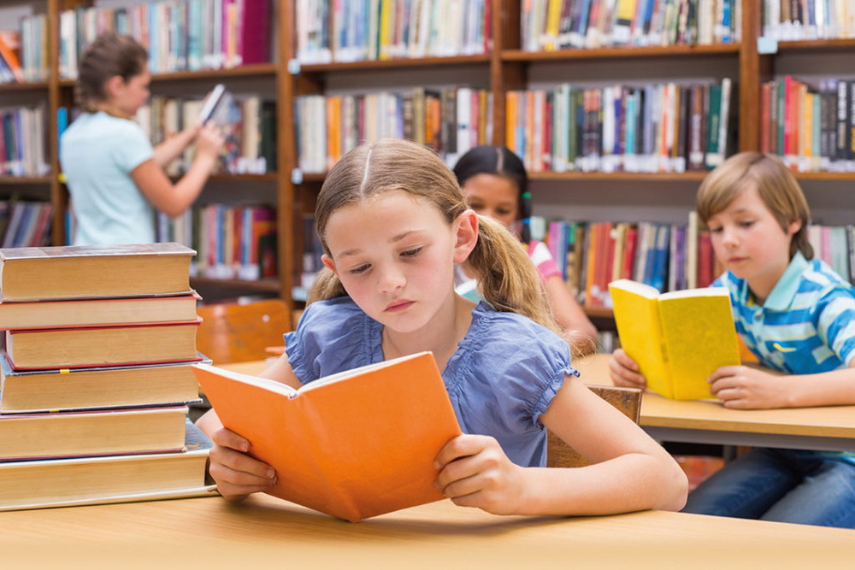
Подборка книг

Составитель:
библиотекарь 2 категории
Ясыревского отдела
МБУК ВР «МЦБ» им. М.В. Наумова
Одарчук Л.А.

х. Ясырев.
2022г.
Уважаемые родители, представляем Вашему вниманию подборку книг «10 книг, которые должен прочитать ваш ребёнок (помимо школьной программы)» из фонда нашей библиотеки. Дополняйте список!

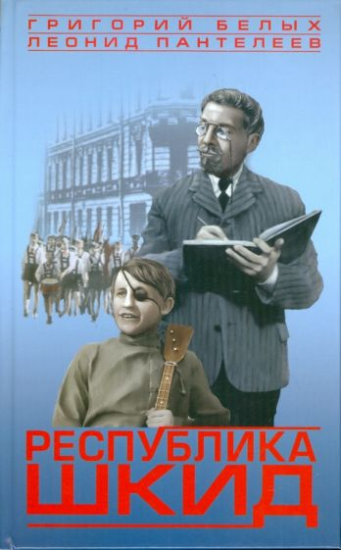
Пантелеев, Л. «Республика ШКИД»
Вот уже которое поколение воспитано на одноимённом фильме, который взахлёб смотрят дети совершенно разных возрастов, не говоря уже о взрослых, но мало кто знает, что первоисточником для любимой кинокартины послужила книга, написанная одним из ребят, воспитывавшихся в школе для беспризорников послереволюционной эпохи. Я советую книгу не только потому, что литература несёт воспитательную функцию больше, чем кинематограф и, но и потому, что книга «Республика ШКИД» гораздо шире охватывает проблемы подростков не только послереволюционного периода, но и сегодняшнего. Проблемы по большому счёту остались те же: как научиться делать правильный выбор, как в суматохе дней и круговерти проблем не потерять сердечной теплоты и доброты, как будучи маленьким человеком, подготовить себя к большой жизни. Ну и конечно, не обойдётся без захватывающих приключений.
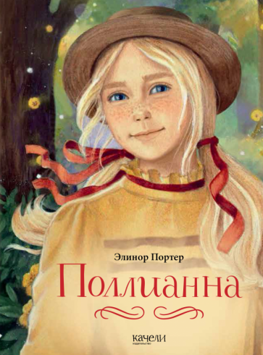
Портер, Э. «Полианна»
Удивительная история девочки-сироты (которую из «чувства долга» взяла к себе суровая тетка), умение которой при любых обстоятельствах радоваться жизни, видеть во всем лучшую сторону, помогает не только ей самой, но и окружающим ее людям. Почти детективные повороты сюжета, психологическая точность, с которой автор создает образы, — все это неизменно привлекает к книге внимание читателей вот уже нескольких поколений.

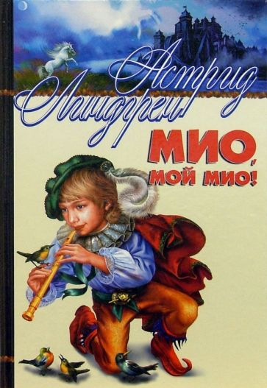
Линдгрен, А. «Мио, мой Мио»
Сказка о детском одиночестве, настоящей дружбе и о мечтах, которые всё-таки иногда сбываются, если пожелать этого всем сердцем. На самом деле, мы бы поостереглись называть Астрид Линдгрен только детской писательницей. В её произведениях зачастую может обнаружиться совсем недетская глубина, которая не всегда подвластна маленькому ребёнку. Именно поэтому, произведения Линдгрен за небольшим исключением, стоит читать в более-менее осознанном возрасте, то есть от тринадцати и выше, иначе есть риск просто испугаться и захлопнуть книгу, чтобы ничего не знать о том, что мир слишком часто бывает несправедлив. «Мио, мой мио» история о мальчике, который потеряв родителей, оказался в семье жёстких и даже жестоких людей. В надежде найти хоть капельку счастья в суровой повседневности он проводит всё свободное время со своим лучшим другом и его отцом. Ах, как бы ему хотелось, чтобы это был и его отец тоже! И однажды, чудо всё-таки случается: Мио попадает в волшебную страну, королём которой оказывается его папа, жизнь приобретает новые краски, но всё не так лучезарно, как кажется на первый взгляд…
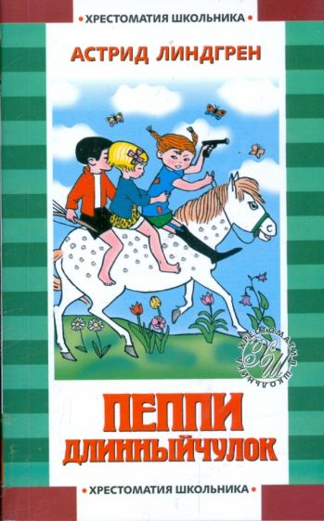
Линдгрен, А. «Пеппи Длинный Чулок»
Одна из самых добрых книжек шведской писательницы о девочке, которая живёт совершенно одна в заброшенном доме вместе с любимой лошадью и маленькой обезьянкой. В её столе всегда найдётся что-нибудь необыкновенное для друзей – Аники и Томми, которые приходят к ней из соседнего дома. Но даже в этом, казалось бы, совсем простом произведении неясным мотивом звучит тема детского одиночества – мама Пеппи живёт на облаках, а папа – капитан дальнего плаванья, который исчез несколько лет назад, но Пеппи всё-таки ждёт его, каждый день и каждую минуту. И он непременно приедет!

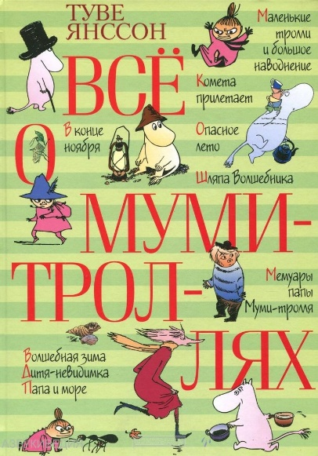
Янсон, Т. «Мумми-тролли»
Незаслуженно считается, что эта книга предназначена для самых маленьких. На деле, это совсем не так, сказки финской писательницы Туве Янсон похожи на шкатулку с секретом: чем чаще открываешь, тем больше обнаруживаешь потайных ящичков. Книгу смело можно назвать универсальной, она отлично подходит как для малышей, так и для подростков, и даже самым взрослым, таким как мама и папа иногда не грех перечитать любимые в детстве сказки, в которых обнаруживается вдруг глубокая жизненная философия, умело замаскированная за милые и порой забавные маски.
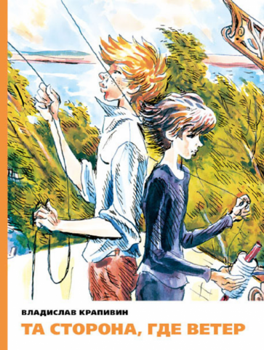
Крапивин, В. «Та сторона, где ветер»
Владислав Крапивин, пожалуй, наш самый любимый персонаж из этого списка. Будучи порядочным сорванцом в детстве, в пожилом возрасте, он организовывает настоящие приключения для мальчишек из своего двора, строит им корабли, водит в походы и рассказывает совершенно необыкновенные истории. Подобное времяпрепровождение позволяет ему создавать совершенно уникальные, чудесные рассказы о мальчишках и девчонках, которые мечтают о больших подвигах, но каждый день совершают маленькие, о ребятах, которые уже с девства знают, что самое страшное – это чёрствость сердца. «Та сторона, где ветер» - повесть о слепом мальчике, который благодаря своим друзьям воплотил в жизнь свою главную мечту – запустить в небо воздушного змея.

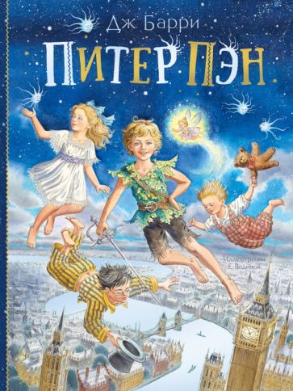
Барри, Д. «Питер Пэн»
Классика нашего детства. Нежелание взрослеть приводит девочку Венди и её братьев на остров Нетландия, где обитает Питер Пен, мальчик, который не хотел взрослеть и его дружная команда. Волшебство Нетландии заключается в том, что здесь никто не становится старше. Никогда никто не взрослеет, здесь можно бесконечно бродить по джунглям и вообще, иметь под боком всё, о чём мечтает каждый ребёнок: настоящие индейцы и пираты, с которыми, конечно придётся сражаться! Правда однажды всё-таки придётся вернуться на большую землю, и мальчики во главе с Венди соберутся обратно – к маме. Но вот согласен ли Питер на такой поворот?
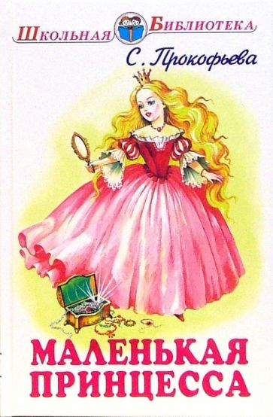
Прокофьева, С. «Маленькая принцесса»
Абсолютно «девчачья» книга, мимо которой никак нельзя пройти, стоит лишь раз заглянуть в неё: златовласые красавицы, юноши с томными лицами и печальными глазами, волшебные предметы и, само собой злой волшебник, который ни за что не упустит возможности переманить на сторону зла всех добрых персонажей, пусть даже путём обмана и вероломства. Позвольте своему ребёнку окунуться в настоящую, неподдельную сказку, с опасными приключениями и главное – очень счастливым концом.

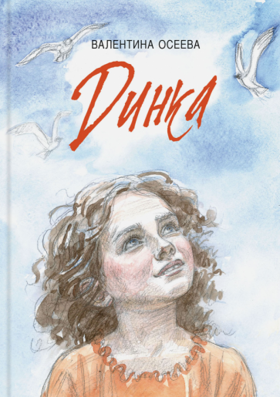
Осеева, В. «Динка»
Сегодня это литературное произведение несправедливо забыто, а ведь когда-то мы зачитывались этой книгой! История о детской дружбе и первой любви, которая случается на фоне приближающейся революции. История взросления, открытий и разочарований. Маленькая Динка, девчонка с очень своенравным характером живёт на даче с матерью и двумя старшими сёстрами и совершенно не собирается никого слушаться, именно поэтому на завтрак она предпочитает бутерброд с горчицей и с сахаром, а занятиям на фортепиано – прогулки возле реки, где она и встречает однажды беспризорника Лёньку.
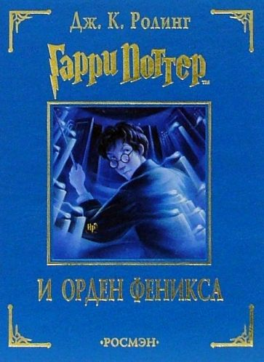
Роулинг, Д. «Гарри Поттер»
Современных писателей нередко ругают за неспособность создать настоящую сказку. У Английской писательницы Джоан Роулинг это получилось. Первая книга из серии сказок о Гарри Поттере, маленьком волшебнике, миллионным тиражом разошлась по миру, была переведена на множество иностранных языках и, конечно, невероятно популярна в России. Если говорить о нравственном воспитании, то это вопрос спорный, относительно этой книги, но удовольствие – гарантированно.

«10 книг, которые должен прочитать ваш ребёнок (помимо школьной программы)»: подборка книг/ сост. библиотекарь II категории Ясыревского отдела Л. А. Одарчук.- х. Ясырев: МБУК ВР «МЦБ» им. М.В. Наумова, 2022.- 6 с.

